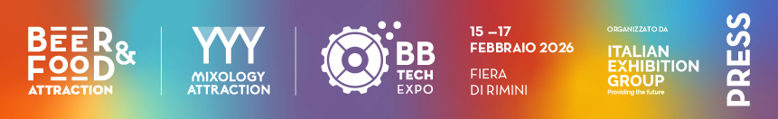

Nota stampa

BEER&FOOD ATTRACTION 2026, ECCO TUTTI I VINCITORI DEI CONCORSI

BIRRA

- BIRRA DELL’ANNO

- Birra dell’Eremo (Perugia)
Birra dell’Eremo, realtà di Assisi (Perugia), conquista il titolo di Birrificio dell’Anno 2026 nell’ambito del concorso Birra dell’Anno, organizzato da Unionbirrai e ospitato a Beer&Food Attraction, in corso alla Fiera di Rimini. Il birrificio umbro si è imposto su 212 produttori in gara grazie a otto piazzamenti complessivi – quattro ori, due argenti e due bronzi – ottenuti in sei categorie diverse. Fondato nel 2012, Birra dell’Eremo è riconosciuto per la ricerca tecnica e la sperimentazione sui lieviti, elementi che ne hanno segnato il percorso di crescita fino al riconoscimento nazionale. L’edizione 2026 del concorso, che celebra i trent’anni del movimento craft italiano, ha visto la partecipazione di 212 birrifici con 1.746 birre iscritte e valutate in 46 categorie da una giuria di 73 giudici italiani e internazionali, provenienti da 19 Paesi, attraverso degustazioni rigorosamente alla cieca. Durante la competizione sono stati assegnati anche dei premi speciali: il Best Collaboration Brew è andato a Panatè Saison del Birrificio La Piazza di Torino in collaborazione con il cuneese La Granda, mentre il Best 100% Italian Beer è stato assegnato a Real IGA Gose de Il Mastio di Belforte del Chienti (Macerata). Introdotta anche una nuova categoria dedicata alle birre low e no alcol, vinta da Hop Gainer del Birrificio Birranova di Conversano (Bari). Il medagliere finale conferma una distribuzione ampia dei riconoscimenti lungo tutta la penisola, con Lombardia, Piemonte, Marche ed Emilia-Romagna tra le regioni più premiate.

FOOD

- CAMPIONATI ASSOLUTI D’ITALIA (FIC, FEDERAZIONE ITALIANA CUOCHI)

- Team Napoli (Cucina calda a squadre)
- Vincenzo Natale (Cucina calda singola senior)
- Andrea Soledad Lopez (Pasticceria da ristorazione senior)
- Ala Balabyschkina (Cucina vegan senior)
- Alami Achab (Cucina vegan junior)

- CONTEST STREET FOOD

- Team Francia

- CONTEST MISTERY BOX

- Cercel & Hassaibi

Nel decimo anniversario dei Campionati della Cucina Italiana, organizzati dalla FIC-Federazione Italiana Cuochi e andati in scena a Beer&Food Attraction, ad aggiudicarsi il posto più ambito sul podio sono stati i cuochi del Team Napoli, conquistando il titolo assoluto nella categoria Cucina Calda a Squadre Senior. La competizione culinaria ha portato in gara oltre 600 cuochi e coinvolto assistenti ed aiuti chef per un totale di circa 2mila professionisti che, con le loro creazioni scenografiche e 100% made in italy, hanno mandato in visibilio il folto pubblico presente. Numerose le partecipazioni istituzionali che si sono alternate nella tre giorni fieristica, inaugurate dal Ministro per le Disabilità Alessandra Locatelli, che ha firmato con il Presidente Federcuochi Rocco Pozzulo un protocollo di intesa per l'inclusione dei ragazzi con disabilità nelle cucine professionali. Sul palco della FIC Arena anche il Ministro dell'Agricoltura Francesco Lollobrigida e il Presidente dell'Agenzia ICE Matteo Zoppas, mentre sono intervenuti in collegamento il Ministro dell'Istruzione Giuseppe Valditara e la Ministra del Turismo Daniela Santanché.

- BURGER BATTLE

- Salvatore Diodato (Unico Smash, Latina)
- Tatiana Maccacaro (Il Burgerino-Tredese, Verona)
- Stefano Gauzzi (Pulp srl, Roma)

È Salvatore Diodato (Unico Smash, Latina) il vincitore della finale di Burger Battle Italia, il contest dedicato all’hamburger gourmet giunto all’ottava edizione e andato in scena a Beer&Food Attraction. Il percorso 2026, avviato online con la selezione delle ricette e articolato in tre tappe di show cooking a Roma, Venezia e Napoli, ha portato alla finale sei professionisti provenienti da tutta Italia. A vincere il titolo è stato Salvatore Diodato (Unico Smash, Latina), che ha preceduto sul podio Tatiana Maccacaro (Il Burgerino – Tredese, Verona) e Stefano Gauzzi (Pulp s.r.l.s., Roma). Il burger vincitore, “Bad bacon jam”, ha convinto la giuria nella prova conclusiva “Out of the box”, disputata tra i tre finalisti. In gara nella finale riminese anche Antonio Contino (Ravenna), Tiziana Coroni (Roma) e Marco Agrusta (Taranto). Per tutto il 2026 Diodato ricoprirà il ruolo di Burger Battle Ambassador e sarà il volto ufficiale della manifestazione.

INNOVAZIONE

- LORENZO CAGNONI AWARD

- Crave Srl
- Mountain’s Goat GmbH
- Voucherly srl

Durante Beer&Food Attraction è andato in scena il Lorenzo Cagnoni Award 2026, il riconoscimento dedicato alle soluzioni più innovative per il settore Out of Home realizzato in partnership con ANGI - Associazione Nazionale Giovani Innovatori e ICE Agenzia. L'iniziativa era rivolta sia alle start-up – che con la loro visione pionieristica e approccio disruptive rappresentano una delle forze trainanti dell’innovazione – sia a tutte le aziende espositrici che si impegnano nello sviluppo di prodotti e servizi all’avanguardia, contribuendo così al progresso del settore Food & Beverage. Tra le start-up, il primo posto è andato a Crave Srl, che porta nel foodservice l’intelligenza dei dati: una piattaforma digitale capace di leggere i dati in tempo reale per aiutare locali e fornitori a capire cosa vendere, quando e quanto ordinare, riducendo gli sprechi. Secondo posto per Mountain’s Goat GmbH, progetto che punta a rendere il beverage più sostenibile, lavorando su processi produttivi a basso impatto ambientale e su modelli più circolari e responsabili. Terzo gradino del podio per Voucherly Srl, soluzione per le catene della ristorazione che abilita il pagamento al tavolo con QR code, integrandosi con i sistemi esistenti.
Unifica pagamenti digitali, buoni pasto e loyalty senza modificare i flussi operativi. Le aziende espositrici più innovative premiate, suddivise per categoria, sono: Categoria Beer: premiata FKV Srl (Milestone); Spirits: riconoscimento a Rossi d’Angera Distillatori; Soft Drinks, Low & No Alcol: premiata ALCOL-SEELE; Food: vittoria per Il Giardino delle Luppole; Technology: premiata Maselli Misure; Service & Digital Innovation: riconoscimento a Made in App.

PRESS CONTACT ITALIAN EXHIBITION GROUP:
Head of media relation & corporate communication: Elisabetta Vitali; press office manager: Marco Forcellini, Pierfrancesco Bellini; press office coordinator: Luca Paganin; international press office coordinator: Silvia Giorgi; press office specialist: Nicoletta Evangelisti, Mirko Malgieri; media@iegexpo.it
MEDIA AGENCY BEER&FOOD ATTRACTION - BBTECH EXPO:
Mind the Pop - Martina Vacca: martina@mindthepop.it, mob. +39 339 748 5994; Fabrizio Raimondi: fabrizio@mindthepop.it, mob. +39 335 389 848; Stefano Chiossi: stefano@mindthepop.it, mob. + 39 388 739 4358.

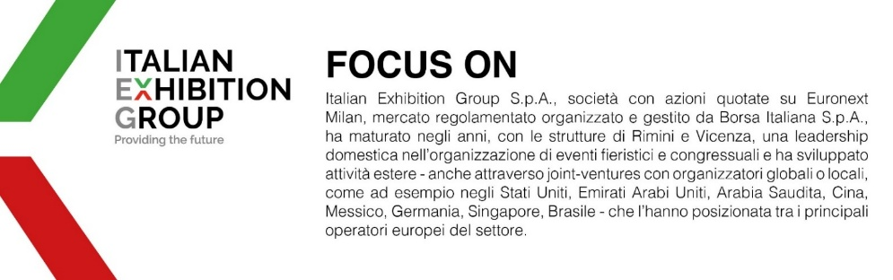
Il presente comunicato stampa contiene elementi previsionali e stime che riflettono le attuali opinioni del management (“forward-looking statements”) specie per quanto riguarda performance gestionali future, realizzazione di investimenti, andamento dei flussi di cassa ed evoluzione della struttura finanziaria. I forward-looking statements hanno per loro natura una componente di rischio e incertezza perché dipendono dal verificarsi di eventi futuri. I risultati effettivi potranno differire anche in misura significativa rispetto a quelli annunciati, in relazione a una pluralità di fattori tra cui, a solo titolo esemplificativo: andamento del mercato della ristorazione fuori casa e dei flussi turistici in Italia, andamento del mercato orafo - gioielliero, andamento del mercato della green economy; evoluzione del prezzo delle materie prime; condizioni macroeconomiche generali; fattori geopolitici ed evoluzioni del quadro normativo. Le informazioni contenute nel presente comunicato, inoltre, non pretendono di essere complete, né sono state verificate da terze parti indipendenti. Le proiezioni, le stime e gli obiettivi qui presentati si basano sulle informazioni a disposizione della Società alla data del presente comunicato.

